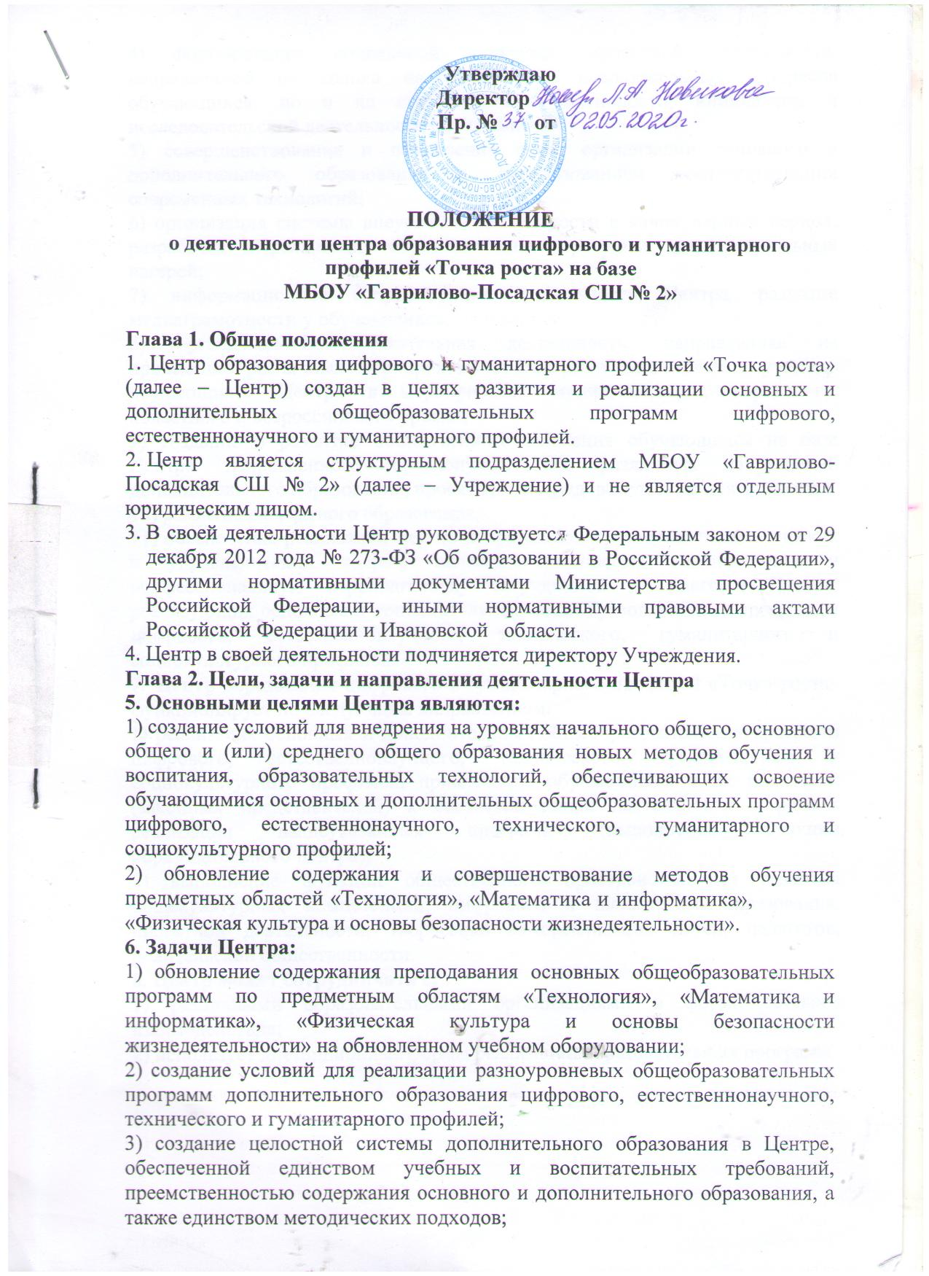

- формирование социальной культуры, проектной деятельности, направленной не только на расширение познавательных интересов обучающихся, но и на стимулирование активности, инициативы и исследовательской деятельности обучающихся;
- совершенствование и обновление форм организации основного и дополнительного образования с использованием соответствующих современных технологий;
- организация системы внеурочной деятельности в каникулярный период, разработка и реализация образовательных программ для пришкольных лагерей;
- информационное сопровождение деятельности Центра, развитие медиаграмотности у обучающихся;
- организационно-содержательная деятельность, направленная на проведение различных мероприятий в Центре и подготовку к участию обучающихся Центра в мероприятиях муниципального, городского, областного и всероссийского уровня;
- создание и развитие общественного движения обучающихся на базе Центра, направленного на популяризацию различных направлений дополнительного образования, проектную, исследовательскую деятельность;
- развитие шахматного образования;
- обеспечение реализации мер по непрерывному развитию педагогических и управленческих кадров, включая повышение квалификации и профессиональную переподготовку сотрудников и педагогов Центра, реализующих основные и дополнительные общеобразовательные программы цифрового, естественнонаучного, технического, гуманитарного и социокультурного профилей.
- Центр образования цифрового и гуманитарного профилей «Точка роста» функционирует по следующим направлениям:
- реализация основных и дополнительных общеобразовательных программ цифрового, естественнонаучного, технического, гуманитарного и социокультурного профилей, привлечение обучающихся и их родителей (законных представителей) к соответствующей деятельности в рамках реализации вышеуказанных программ (выполнение функции образовательного центра);
- выполнение функции общественного пространства для развития общекультурных компетенций, цифрового и шахматного образования, проектной деятельности, творческой самореализации детей, педагогов, родительской общественности.
- Центр может сотрудничать с:
- различными образовательными организациями в форме сетевого взаимодействия;
- использует дистанционные формы реализации образовательных программ

Глава 3. Порядок управления Центром
- Создание и ликвидация Центра как структурного подразделения образовательной организации относятся к компетенции учредителя образовательной организации по согласованию с директором Учреждения.
- Должности, введенные в штатное расписание образовательной организации, как по категориям должностей, так и по количеству штатных единиц должны обеспечивать реализацию целей и задач Центра. Примерный перечень должностей, необходимых для реализации целей и задач Центра, утвержден распоряжением Министерства просвещения Российской Федерации от 01.03.2019 № Р-23 «Об утверждении методических рекомендаций по созданию мест для реализации основных и дополнительных общеобразовательных программ цифрового, естественнонаучного, технического и гуманитарного профилей в образовательных организациях, расположенных в сельской местности и малых городах, и дистанционных программ обучения определенных категорий обучающихся, в том числе на базе сетевого взаимодействия»: управленческий персонал (руководитель), основной персонал (учебная часть: педагог дополнительного образования, педагог по шахматам, педагог-организатор, педагог по предметной области
«Физическая культура и основы безопасности жизнедеятельности», педагог по предметной области «Технология», педагог по предметной области
«Математика и информатика»).
- Директор Учреждения по согласованию с учредителем Учреждения назначает распорядительным актом руководителя Центра.
Руководителем Центра может быть назначен один из заместителей директора учреждения или педагог в рамках исполняемых ими должностных обязанностей либо по совместительству. Также руководителем Центра может быть назначен педагог образовательной организации в соответствии со штатным расписанием либо по совместительству.
Размер ставки и оплаты труда руководителя Центра определяется директором Учреждения в соответствии и в пределах фонда оплаты труда.
- Руководитель Центра обязан:
- осуществлять оперативное руководство Центром;
- согласовывать программы развития, планы работ, отчеты и сметы расходов Центра с директором Учреждения;
- представлять интересы Центра по доверенности в муниципальных, государственных органах Ивановской области, организациях для реализации целей и задач Центра;
- отчитываться перед директором Учреждения о результатах работы Центра;
- выполнять иные обязанности, предусмотренные законодательством, уставом Учреждения, должностной инструкцией и настоящим положением.
- Руководитель Центра вправе:
- осуществлять подбор и расстановку кадров Центра, прием на работу которых осуществляется приказом директора Учреждения;
- по согласованию с директором Учреждения организовывать учебно- воспитательный процесс в Центре в соответствии с целями и задачами Центра и осуществлять контроль за его реализацией;

- осуществлять подготовку обучающихся к участию в конкурсах, олимпиадах, конференциях и иных мероприятиях по профилю направлений деятельности Центра;
- по согласованию с директором Учреждения осуществлять организацию и проведение мероприятий по профилю направлений деятельности Центра;
- осуществлять иные права, относящиеся к деятельности Центра и не противоречащие целям и видам деятельности образовательной организации, а также законодательству Российской Федерации.
- Допускается работа основного персонала образовательной организации по совмещению.

